|  |
| --- |
| Министерство образования Российской Федерации  Пензенский государственный университет  Кафедра «Вычислительная техника» |
| Отчет  по лабораторной работе №4  по курсу «Логика и основы алгоритмизации в инженерных задачах»  на тему «Обход графа в глубину» |
|  |
|  |
| Выполнил студент группы 19ВВ3:  Табрисов С.А.  Принял:  Митрохин М. А. |
| Пенза  2020 |

**Цель работы**

Реализовать алгоритм обхода графа в глубину.

### **Лабораторное задание**

Создать алгоритм поиска в глубину по графу

**Листинг программы**

#include "stdio.h"

#include "time.h"

#include "windows.h"

#include "conio.h"

#pragma warning (disable : 4996)

int* num;

int** arr;

void DFS(int v) {

int t;

printf("Посещенная вершина - %d\n", v + 1);

num[v] = 1;

for (t = 0; t <= 6; t++) {

if (arr[v][t] == 1 && num[t] == 0) {

DFS(t);

}

}

}

void main()

{

int begin;

int n;

SetConsoleCP(1251);

SetConsoleOutputCP(1251);

srand(time(NULL));

printf("Введите порядок массива - ");

scanf("%d", &n);

num = (int*)malloc(n * sizeof(int));

for (int i = 0; i < n; i++) {

num[i] = 0;

}

arr = (int**)malloc(n * sizeof(int*));

for (int i = 0; i < n; i++) arr[i] = (int*)malloc(n * sizeof(int));

for (int i = 0; i < n; i++) {

for (int j = 0; j < n; j++) {

if (j > i) {

arr[i][j] = rand() % 2;

arr[j][i] = arr[i][j];

}

else if (i == j) arr[i][j] = 0;

}

}

printf(" ");

for (int k = 1; k <= n; k++) printf(" %d", k);

printf("\n -----------\n");

for (int i = 0; i < n; i++) {

printf("%d |", i + 1);

for (int j = 0; j < n; j++) {

printf("%d ", arr[i][j]);

}

printf("\n");

}

printf("Введите вершину с которой хотите начать обход ");

scanf("%d", &begin);

DFS(begin - 1);

system("pause");

}

### **Результат работы программы:**

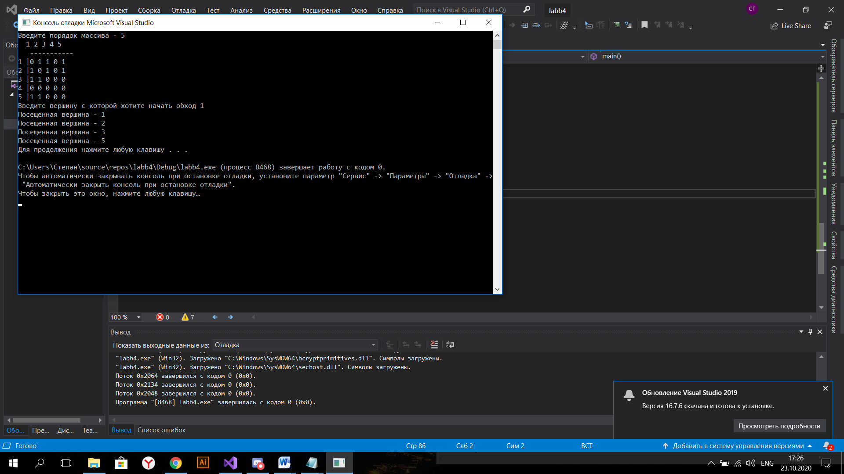

**Вывод:** Реализовал алгоритм обхода в глубину графа, представленного матрицей смежности.